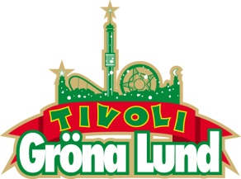

Pressmeddelande 2015-05-25

VECKANS KONSERTER PÅ GRÖNAN V. 22-23
Konsertvecka 22 bjuder på fyra stora konserter och inleds med Carolas turnépremiär onsdagen den 27 maj, följt av den internationella superstjärnan Jessie J torsdagen den 28 maj. På fredag får vi chansen att hylla Eurovisionvinnaren Måns Zelmerlöw som kliver upp på Stora Scen den 29 maj. Veckan avslutas med gitarrlegendaren Slash söndagen den 31 maj. I konsertvecka 23 är det premiär för konserterna på Lilla Scen, där Medina är först ut följt av De Vet Du.
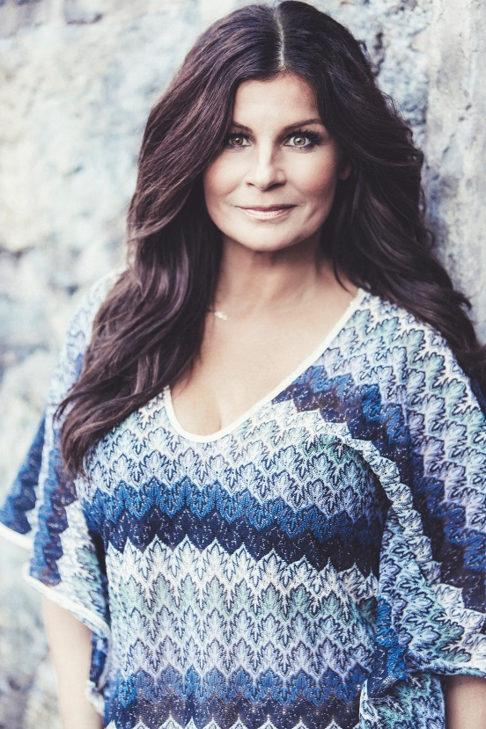
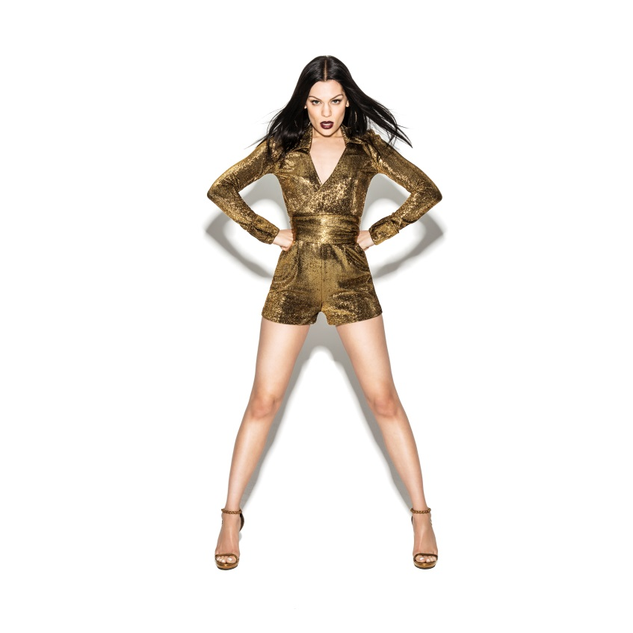
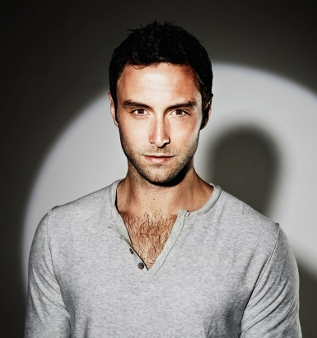
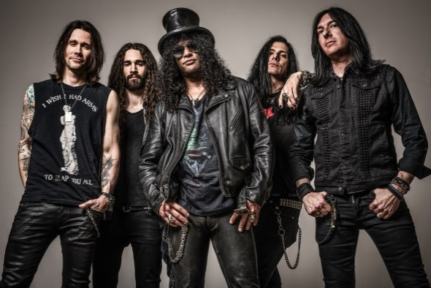
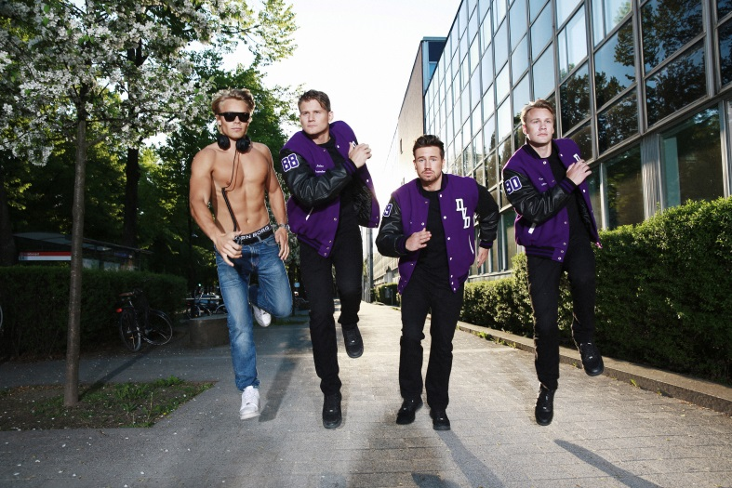
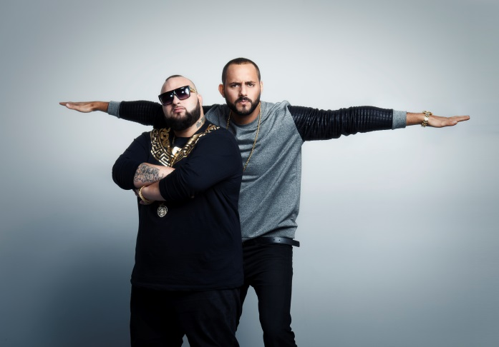

Carola uppträder den 27 maj kl. 20.00 på Stora Scen.
Jessie J uppträder den 28 maj kl. 20.00 på Stora Scen.
Måns Zelmerlöw uppträder den 29 maj kl. 20.00 på Stora Scen.
Slash ft. Myles Kennedy & The Conspirators uppträder den 31 maj kl. 20.00 på Stora Scen.
Medina uppträder den 1 juni kl. 20.00 på Lilla Scen.
De Vet Du uppträder den 2 juni kl. 20.00 på Lilla Scen.
För mer information om Gröna Lund och konserterna kontakta Annika Troselius, Informationsansvarig på telefon 0708-580050 eller e-mail annika.troselius@gronalund.com.
För pressbilder besök Gröna Lunds bildbank www.bilder.gronalund.com.
KONSERTSOMMAREN 2015
Med Gröna Lunds entrékort Gröna Kortet har man fri entré hela säsongen, inklusive alla konserter. Gröna Kortet kostar 240 kr och går att köpa i Gröna Lunds webbshop. Följande konserter är bokade på Gröna Lunds Stora och Lilla Scen:
Carola – 27 maj kl. 20.00 på Stora Scen
Jessie J – 28 maj kl. 20.00 på Stora Scen
Måns Zelmerlöw – 29 maj kl. 20.00 på Stora Scen
Slash ft. Myles Kennedy & The Conspirators – 31 maj kl. 20.00 på Stora Scen
Medina – 1 juni kl. 20.00 på Lilla Scen
De Vet Du – 2 juni kl. 20.00 på Lilla Scen
Albin – 8 juni kl. 20.00 på Lilla Scen
Stefan Sundström – 9 juni kl. 20.00 på Lilla Scen
Marilyn Manson – 10 juni kl. 20.00 på Stora Scen
Jon Henrik Fjällgren – 15 juni kl. 20.00 på Lilla Scen
Kitok – 16 juni kl. 20.00 på Lilla Scen
Ace Frehley – 17 juni kl. 20.00 på Stora Scen
Thorsten Flinck – 22 juni kl. 20.00 på Lilla Scen
Hollywood Undead – 23 juni kl. 20.00 på Lilla Scen
Billy Idol – 28 juni kl. 20.00 på Stora Scen
Merit Hemmingson – 29 juni kl. 20.00 på Lilla Scen
Samir & Viktor – 30 juni kl. 20.00 på Lilla Scen
Noel Gallagher’s High Flying Birds – 2 juli kl. 20.00 på Stora Scen
Alice Cooper – 3 juli kl. 20.00 på Stora Scen
Rhiannon Giddens – 6 juli kl. 20.00 på Lilla Scen
Lisa Miskovsky – 7 juli kl. 20.00 på Lilla Scen
Edda Magnason – 13 juli kl. 20.00 på Lilla Scen
Robert Plant and the Sensational Space Shifters – 14 juli kl. 20.00 på Stora Scen
Damian ”JR Gong” Marley – 17 juli kl. 20.00 på Stora Scen
Kebnekajse – 20 juli kl. 20.00 på Lilla Scen
Elin Ruth – 21 juli kl. 20.00 Lilla Scen
Nanne Grönvall – 27 juli kl. 20.00 på Lilla Scen
John Lindberg Trio – 28 juli kl. 20.00 på Lilla Scen
Lenny Kravitz – 3 augusti kl. 20.00 på Stora Scen
Basshunter – 4 augusti kl. 20.00 på Lilla Scen
The Offspring – 10 augusti kl. 20.00 på Stora Scen
Molly Sandén – 11 augusti kl. 20.00 på Lilla Scen
Kai Martin & Stick! – 17 augusti kl. 20.00 på Lilla Scen
Sophie Zelmani – 18 augusti kl. 20.00 på Lilla Scen
Tomas Ledin – 21 augusti kl. 20.00 på Stora Scen
Ulf Lundell – 28 augusti kl. 20.00 på Stora Scen
Ola Salo – 3 september kl. 20.00 på Stora Scen
Magnus Uggla – 4 september kl. 20.00 på Stora Scen
Arash – 10 september kl. 20.00 på Stora Scen
Petter – 11 september kl. 20.00 på Stora Scen
Linnea Henriksson – 17 september kl. 20.00 på Stora Scen
Maskinen – 18 september kl. 20.00 på Stora Scen
”Weird Al” Yankovic – 24 september kl. 20.00 på Stora Scen
Europe – 25 september kl. 20.00 på Stora Scen (avslutar Gröna Lunds konsertsommar)

